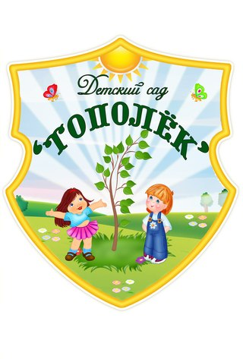
Газета МКДОУ АГО «Ачитский детский сад «Улыбка» -
филиал «Ачитский детский сад «Тополёк»
Апрель - Май 2018 №7

Для ветеранов, как букет,
Салюты яркие сверкают.
Солдаты давних, грозных лет
Войну, победу вспоминают.
Когда солдат к Берлину шел,
Еще в боях гремели пушки,
Но на оттаявшей опушке
Календарь праздников на май:
1 мая Праздник весны и труда
3 мая Всемирный день Солнца
7 мая День радио
9 мая День Победы
15 мая Международный день семей
18 мая Ночь музеев
24 мая День славянской письменности и культуры
Подснежник маленький зацвел. Как все устали от войны! Врагов-фашистов разгромили.
Как все хотели тишины,
Чтоб жить, любить в свободном мире!

- Игровая программа «Пасхальное чудо» стр. 2
- «Звонкая капель – 2018» стр.3
- И снова конкурс… стр.4
- Наши «Пожарные учения» стр.6
- Пасха – Светлое Христово Воскресенье. стр.11
- «Творим добро» стр.13
- «Праздник 9 Мая-День Победы» стр.15
- Поздравляем стр.20

Апрель – Май 2018 №7

Игровая программа «Пасхальное чудо»
В предверии православного праздника Пасхи в группе «Акварельки» прошла игровая программа «Пасхальное чудо». Организаторами и участниками, которой были МКУК АГО «Ачитский РДК» Чоботарёва Алина Сергеевна и Петровских Алевтина Петровна. Весна и скоморох «Петрушка» организовали для детей увлекательное шоу превращение простого яйца в расписное. Сколько разнообразных элементов использовали дети в художественном творчестве. Кроме этого, Петрушка и Весна пригласили детей в страну игр, где дети при помощи яиц прошли состязания и устроили «яичный бой».
Оказывается яйцо, имеет волшебное свойство: может разбиться, а может целым сохраниться. Это было непередаваемое ощущение!
Хороший заряд энергии получили все участники мероприятия.
Огромное спасибо Весне и скомороху Петрушке. Больших успехов в творческой деятельности.
С уважением дети и воспитатели группы «Акварельки».
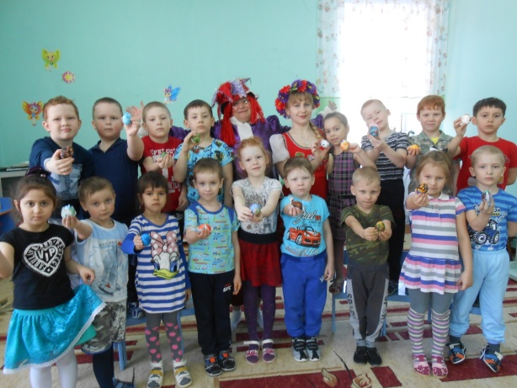
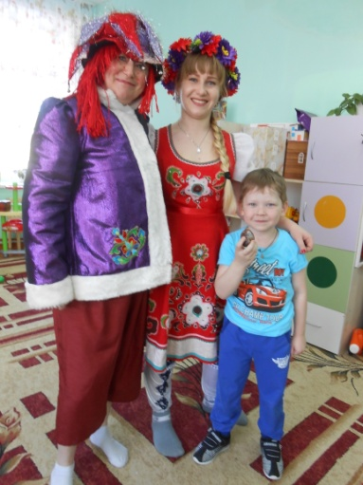

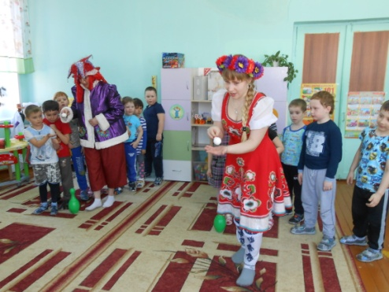

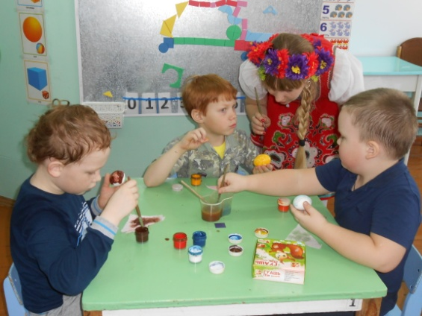
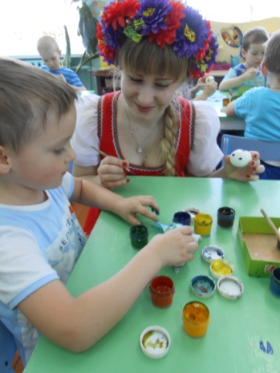
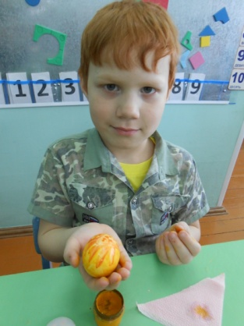

Апрель - Май 2018 №7

«Звонкая капель – 2018»
19 апреля 2018 года в Красноуфимском педагогическом колледже проходил конкурс «Звонкая капель – 2018». Наш детский сад «Тополёк» ежегодно принимает активное участие в этом конкурсе и занимает призовые места. Участие в данном конкурсе было как очное, так и заочное.
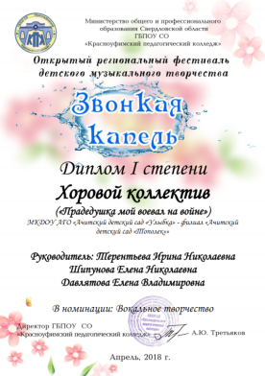
ЗАОЧНО:
Дети средней группы «Радуга» (руководители: Шипунова Е.Н., Давлятова Е.В. Терентьева И. Н.), в номинации «Вокальное творчество»: эстрадное направление (ансамбль), с песней «ПРАДЕДУШКА МОЙ ВОЕВАЛ НА ВОЙНЕ» и заняли 1 место.
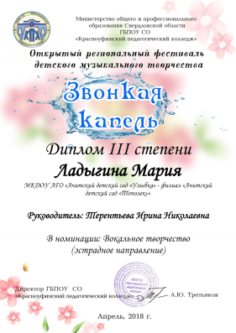

Маша Ладыгина (руководитель: Терентьева И.Н) в номинации «Вокальное творчество»: эстрадное направление (вокал), с песней «КРАСНЫЕ САПОЖКИ», которая заняла 3 место.

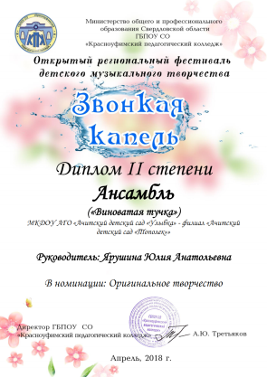
Дети подготовительной группы «Дельфинчики» (руководитель: Ярушина Ю.А.) исполнили танец со степами «Виноватая тучка» в номинации «Оригинальное творчество», заняли 2 место.

ОЧНО:
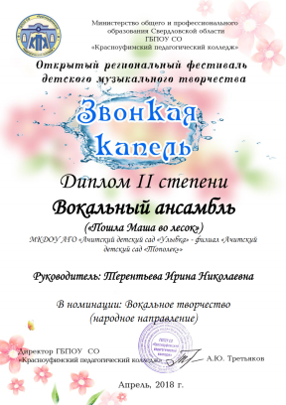
Дети подготовительной группы «Дельфинчики» (руководитель: Терентьева И.Н.), в номинации «Вокальное творчество»: народное направление (ансамбль), с песней «ПОШЛА МАША ВО ЛЕСОК», 2 место.
Апрель- Май 2018 №7

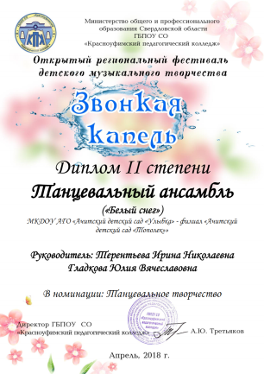
Дети подготовительной группы «Дельфинчики» (руководители: Терентьева И.Н., Гладкова Ю.В.) в номинации «Танцевальное творчество»: эстрадное направление (ансамбль) с танцем «БЕЛЫЙ СНЕГ» заняли 2 место.
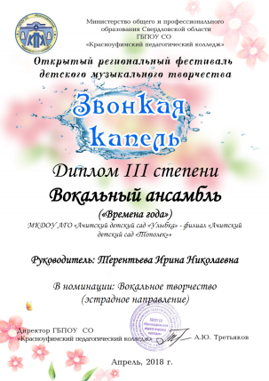
Дети подготовительной группы «Дельфинчики» (руководитель: Терентьева И.Н.) «Вокальное творчество»: эстрадное направление (ансамбль) с песней «ВРЕМЕНА ГОДА», 3 место.

Хочется выразить огромную благодарность за предоставление транспорта и подвоз детей на конкурс:
- родителям: Новожиловой Наталье Витальевне, Ватолину Михаилу Сергеевичу, Ушаковой Татьяне Владимировне, Терентьеву Александру Павловичу;
- сотрудникам детского сада «Тополёк»: Макаровым Ольге Константиновне и Александру Васильевичу;
- заведующему филиала детского сада «Тополёк»: Ушаковой Екатерине Валерьевне.
Пожелаем нашим артистам больших творческих успехов и дальнейших побед!!!
Музыкальный руководитель Терентьева И.Н.,
Инструктор по физической культуре Ярушина Ю.А.
Педагог-психолог Гладкова Ю.В.

Апрель - Май 2018 №7

И снова конкурс…
Зачем люди танцуют? Кто-то хочет стать стройным и гибким, кто-то хочет показать себя, свои способности в танце, но есть люди, которые посвятили танцу всю свою жизнь. Ведь танец это одна из форм искусства, способная объединить людей разных национальностей во имя дружбы, любви и мира. В конце 18 века выдающийся танцовщик и хореограф француз Жан Жорж Новерр обобщил весь опыт в области хореографии и выделил ее основные принципы в широко известной среди специалистов книге «Письма о танце и балетах». Это была первая теоретическая разработка в области искусства танца, а день рождения ее создателя 29 апреля по решению ЮНЕСКО был признан Международный день танца. Весь танцующий мир, артисты театров балета, коллективы народного и современного танца, самодеятельные артисты отмечают в этот день свой профессиональный праздник.
Впервые Ачитским районным Домом культуры Ачитского городского округа был организован конкурс «Танцевальная орбита» , посвященный международному Дню танца. В нем приняли участие дети с 5 до 18 лет всего Ачитского района. В младшей возрастной категории ( до 7 лет) п. Ачит представлял детский сад «Тополёк» (подготовительная группа «Дельфинчики»). Дети исполнили три танца: «Виноватая тучка» - руководитель Ярушина Ю.А. (III место), «Белый снег» и «Морячка» - руководитель Терентьева И.Н. (II место).
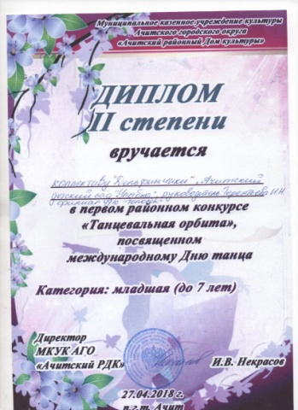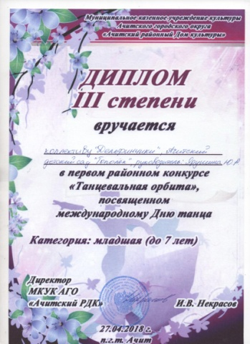
У каждого праздника есть свой срок. Каждый фестиваль должен жить новой жизнью и проживать время, отпущенное ему, новой эмоциональной окраской неповторимого и краткого момента. Прошедший праздник оставил в сердце зрителей массу необыкновенных и удивительных впечатлений.
Фестиваль еще раз показал, что интерес к хореографическому искусству в нашем районе с каждым годом растет, появляются новые феерические таланты, интересные и содержательные постановки. В этом и есть прелесть ожидания участия в следующем празднике.

Терентьева И.Н. - музыкальный руководитель,
Ярушина Ю.А. - инструктор по физической культуре

Апрель- Май 2018 №7

Наши «Пожарные учения»
Согласно приказа Управления образования Администрации Ачитского городского округа от 19 марта 2018 года № 89. «О проведении Недели пожарной безопасности», приказа заведующего МКДОУ «Ачитский детский сад «Улыбка». «О проведении Недели пожарной безопасности в ДОУ», в целях формирования противопожарной культуры дошкольников, вовлечение воспитанников в творческую деятельность в области пожарной безопасности, формирования и закрепления навыков грамотного поведения в условиях пожара и обеспечения противопожарной защищённости МКДОУ детском саду была проведена Неделя пожарной безопасности в соответствии с планом мероприятий который включал три направления работы: с сотрудниками, детьми и их родителями.
Работа с детьми:
В работе с детьми решались следующие задачи:
· Формировать у детей навыки безопасного поведения в быту;
· Обучать детей адекватным действиям в пожарных ситуациях;
· Углублять и систематизировать знания детей о причинах возникновения пожаров, подвести к пониманию вероятных последствий детских шалостей;
· Знакомить с историей изобретения бытовых приборов (утюг, пылесос, телевизор и т.д.), учить соблюдать технику безопасности при обращении с ними;
· Формировать чувство повышенной опасности при обращении с огнём: рассказывать о признаках и свойствах легковоспламеняющихся предметов и материалов;
· Познакомить с правилами поведения при пожаре;
· Убедить в важности и необходимости знаний о себе: фамилию, имя, домашний адрес, номер телефона, учить набирать номер пожарной службы, формировать навыки общения с дежурным пожарной части в экстремальной ситуации;
· Продолжать знакомить с профессией пожарного и техникой, помогающей тушить пожар;
· Формировать навыки самостоятельности, воспитывать ответственное поведение;
· Развивать познавательную активность, любознательность, мышление, коммуникативные навыки.
Педагоги творчески подошли к решению поставленных задач, старались в доступной занимательной форме формировать у детей осознанное и ответственное отношение к выполнению правил пожарной безопасности, вооружить дошкольников знаниями, умениями и навыками необходимыми для действия в экстремальных ситуациях.
В течение недели были проведены следующие формы работы:
1.Непосредственная образовательная деятельность беседы по темам пожарной безопасности:
«Огонь на службе у людей»
«Спички не тронь, в спичках - огонь»
«Электрические приборы»
«Что делать, если загорелась одежда»
«Спички детям не игрушки»
Апрель - Май 2018 №7

Беседы строились в форме рассказа о пожарах, причиной которых стала детская шалость с огнем. Каждый рассматриваемый случай имел законченный сюжет, дети давали оценку и делали вывод. Ребята сами становились активными участниками беседы (проводимого мероприятия), не только слушали, но и рассказывали о пожарах, которые они видели, а, может, и произошли или могли бы произойти по их вине. Оживлению разговора способствовали вопросы, фрагменты из детских песен и стихов, загадки, пословицы.
2. Детям старших и подготовительных групп воспитатели предлагали выполнить творческие задания такие как: «Закончи рассказ на противопожарную тему».
3. Большое внимание уделялось ролевым, дидактическим играм, играм – драматизациям, игровым проблемным ситуациям, игровому моделированию, игровым персонажам. Игра – нормальная и обязательная форма деятельности ребенка дошкольного возраста, позволяющая ему связывать и автоматизировать свои умения и попытаться применить знания на практике, пока они не востребованы жизнью.
В ходе игры «Набор телефонного номера пожарной службы» наглядно объяснялось, куда звонить в случае возникновения пожара, как правильно вызвать пожарных, что делать во время пожара и как себя вести, чтобы не случилась беда. Дети с большим интересом усваивали новую информацию и принимали активное участие в ролевых играх, предложенных воспитателем. В процессе недели проведены дидактические, подвижные игры такие как: «Огнеопасные предметы», «Что пригодиться на пожаре», «Горит – не горит», «На пожар», «Смелые пожарные», инсценировка произведения С.М. Маршака «Кошкин дом» и др.
4. Во время чтения с детьми произведений, связанных с пожарами таких как:
С. Маршак «Кошкин дом», «Пожар», «Рассказ о неизвестном герое», «Дядя Стёпа – милиционер»; Е. Новичихин «Спички»; Г. Цыферов «Жил на свете слоненок»; Е. Хоринская «Спичка-невиличка»; Б. Жидков «Пожар», «Дым»; Л. Толстой «Пожар», «Пожарные собаки»; К. Чуковский «Путаница», а также стихотворений, пословиц о пожарах, дети на примере литературных персонажей анализируя их поведение и поступки, решали, как бы сами поступили в данной ситуации.
5. Полученные знания, дети старались изобразить в творческих работах на противопожарную тему:
«Огонь друг – огонь враг» (рисование)
«Пожарный автомобиль» (конструирование)
Рисование по мотивам произведений на тему ПБ.
Были организованы выставки детских рисунков по группам:
«Пожарная машина»
«Будь осторожен с огнём»
6.У детей вызвали большой интерес тренировочная эвакуация.
В течение недели воспитанники закрепили знания о первичных средствах пожаротушения. Воспитатели провели экскурсию в уголок пожарной безопасности детского сада, показали детям средства пожаротушения, объяснили их назначение.
7. При проведении экспериментально – исследовательской деятельности дети узнали, чем можно тушить огонь, познакомились с предметами и материалами которые

Апрель - Май 2018 №7

подвержены наиболее быстрому возгоранию, узнали о том, что пожары загрязняют воздух.
Воспитатели активно использовали наглядные средства и пособия, необходимые для лучшего восприятия обучения, игрушки, имитирующую пожарную технику и пожарно-техническое вооружение (пожарные щиты, каски, огнетушители, рукава и т.д.)
Обучение проходило в игровой форме, что способствовало привлечению внимания детей к поставленной задаче и в значительной степени, облегчало ее решение.
Работа с родителями:
С родителями воспитанников проведены беседы на тему детской шалости с огнем, действий при возникновении пожара и опасности нахождения детей без присмотра. Родители оказывали помощь в изготовлении пожарного реквизита, подготовке наглядного материала для работы с детьми, оформлении стендов с детскими работами на противопожарную тему. В раздевалках всех возрастных групп был размещён наглядно – демонстрационный материал по теме ПБ.
В помещении детского сада оборудован стенд с наглядной агитацией, и щит с первичными средствами пожаротушения.
Формы работы с воспитателями:
· Знакомство с материалами, публикуемыми в периодической печати.
· Консультация на тему «Основы пожарной безопасности в ДОУ» с привлечением начальника пожарной части Цепилова М.А.
Практической тренировкой пользованием огнетушителя.
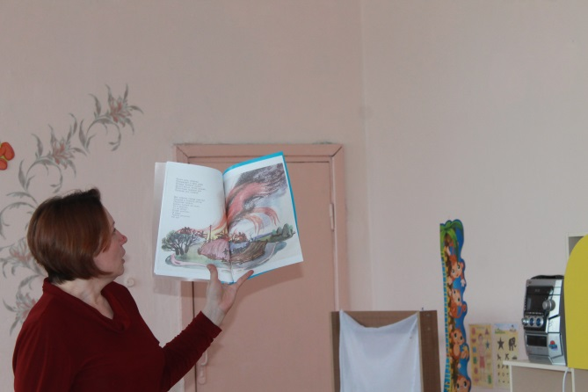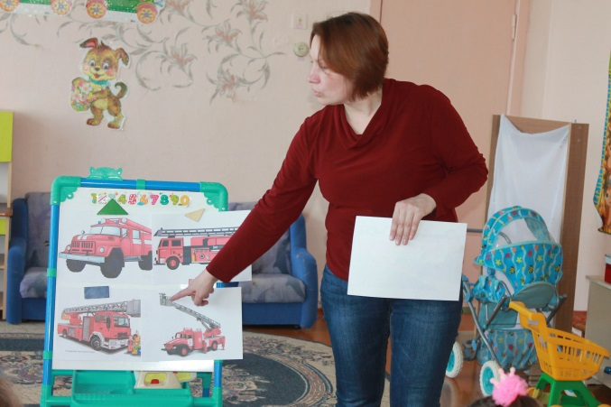

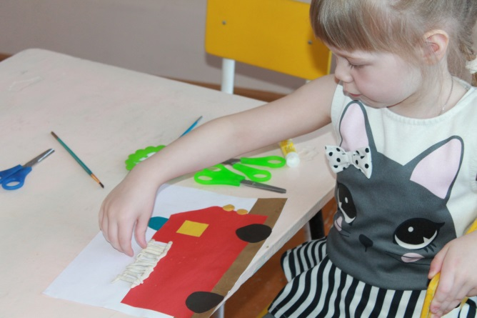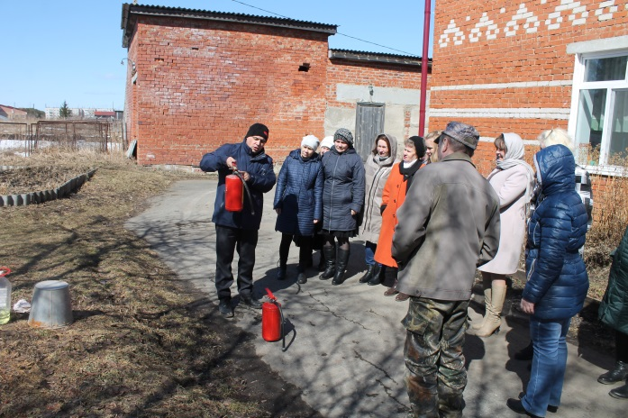

Апрель - Май 2018 №7

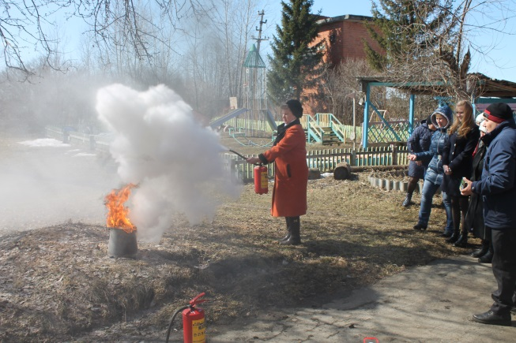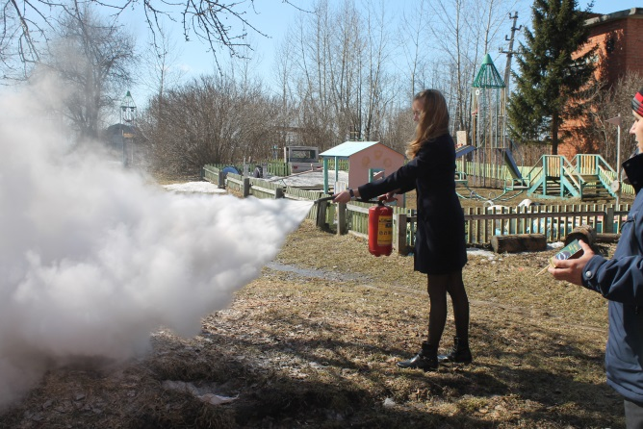

А так же у взрослых и детей детского сада «Тополёк» 28 апреля произошла необычная встреча под названием «Пожарные учения». Вначале развлечения дети посмотрели кукольный спектакль «Как у Бабы Яги пожар случился». По ходу сказки дети закрепили знания о правилах пожарной безопасности и правила поведения на пожаре.
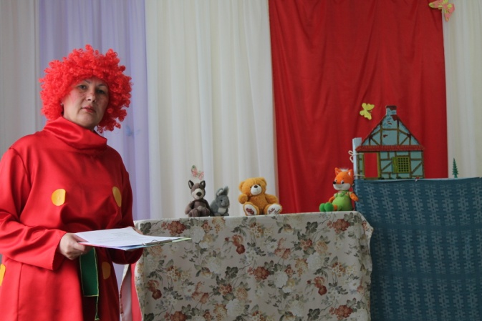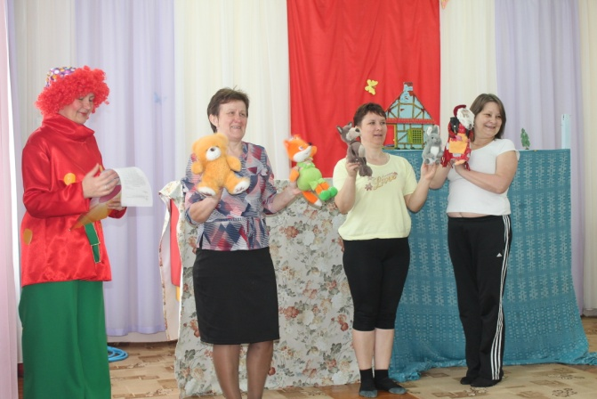
Далее ведущий сообщил детям о том, что собрались все они для того, чтобы доказать, что они тоже могут стать настоящими пожарными – смелыми, быстрыми, добрыми, показав свою смекалку, дружбу, взаимовыручку.
В первой эстафете «Выезд на пожар» приняли участие дети группы «Акварельки». Задание считается выполненным, если экипаж не потерял ни одного человека.
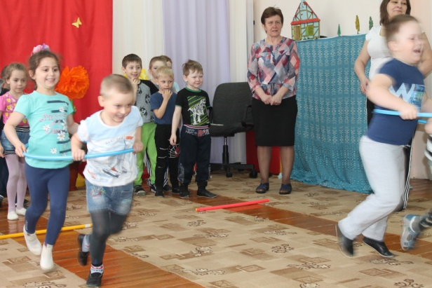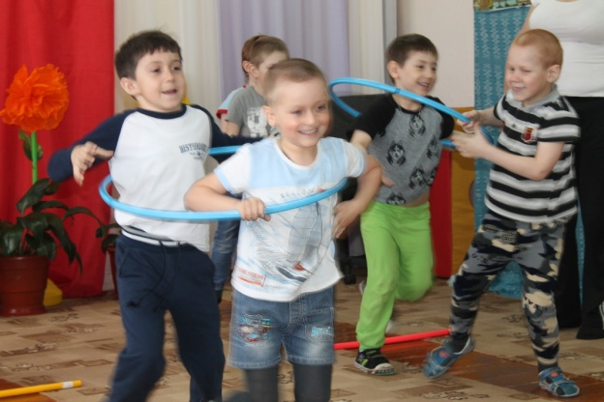
Второе задание на смекалку: конкурс загадок (для всех участников).
В следующей эстафете «Вызов пожарных» приняли участие дети группы «Пчёлки». Им досталось очень ответственное задание: нужно добежать до телефона, взять трубку, набрать нужный номер и сообщить о пожаре.
Апрель - Май2018 №7

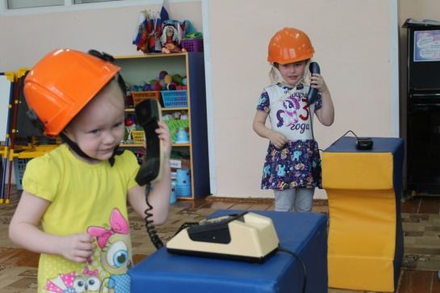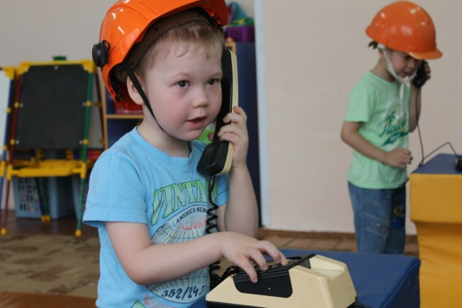
Профессия пожарного очень опасная, сложная, но и благородная. Каждый день пожарные, рискуя своей жизнью, спасают сотни чужих жизней, сотни людей выносят из пожара. Так и дети группы «Маленькие Эльфы», надев каску, добегали до «горящего» дома и спасали беззащитных животных из огня.

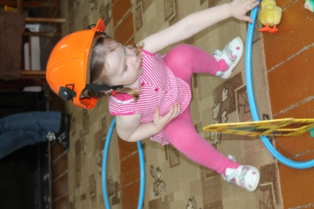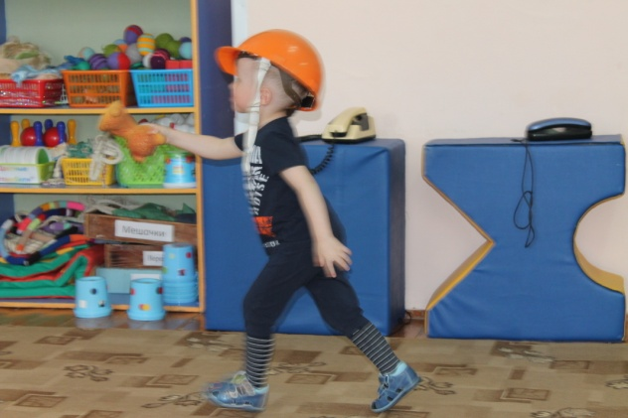
Интересным было задание для детей группы «Дельфинчики», нужно было добежать до мольберта и нарисовать какую-либо часть пожарной машины.
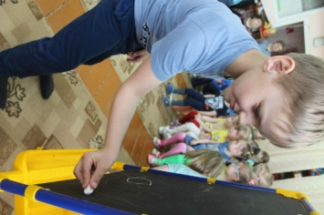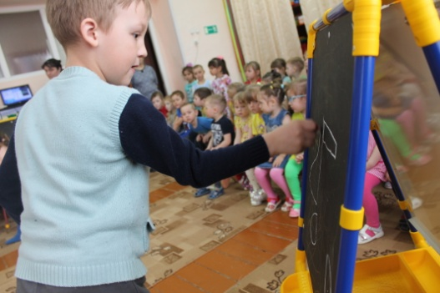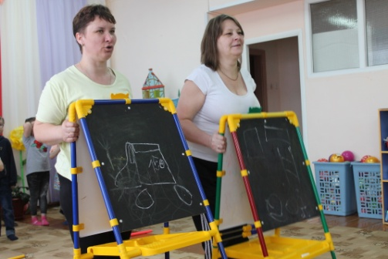
Много заданий мы уже выпонили, но самое сложное, трудное и важное задание для пожарных «Тушение пожара». С этим ловко и быстро справились дети группы «Радуга». Участники «набрав» воду из «колодца» быстро добегали до «горящего дома» и «тушили пожар».
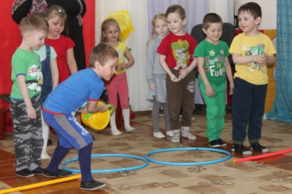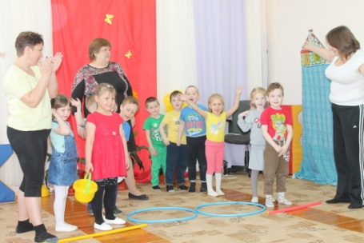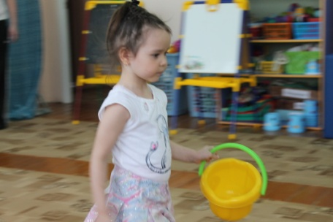
Итак, учени подошли к концу. Все справились со сложными заданиями. Успешными были наши учения!!!
Яковлева И.И – воспитатель, Ярушина Ю.А. – инструктор по физической культуре.
Апрель - Май 2018 №7

Пасха – Светлое Христово Воскресенье.
Стало хорошей и доброй традицией в нашем детском саду ежегодно проводить Праздник Светлого Христова Воскресения – Пасхи. Это христианский и самый значительный православный праздник. В этом году Пасха отмечается 8 апреля
В этот день всё человечество, а значит каждый из нас, получает надежду на спасение, потому что Христос воскрес. В этом вся суть Христианства, весь смысл нашей веры. Отмечая этот праздник в детском саду, мы приобщаем наших детей к истокам православной русской культуры. Ведь наши дети - земные ангелы. На Пасху дети радостно говорят: «Христос Воскрес!» и обмениваются красными яйцами. Этот обычай очень давний; Христос дал нам жизнь, а яйцо – это Знак жизни. Значит, мы живём, радуемся и развиваемся.
9 апреля светлый, чистый, наполненный добротой и любовью прошёл у нас праздник Пасхи. Участниками этого праздника были педагоги: Кирюхина О.П., Дунаева И.А., Яковлева И.А, Терентьева И.А., Безрукова И.А., Черепанова Л.И., Кузнецова В.Н., Давлятова Е.В., Копытова Е.Д., Гладкова Ю.В., Макарова О.К.. А дети с разных групп рассказывали стихотворения, и с удовольствием играли в игры: «Боулинг по-русски», «Собери яйцо», «Солнышко и дождик». В сценарий праздника было включено музыкальное сопровождение. Праздник, наполненный доброй энергией педагогов, весёлой музыкой, излучали тепло и свет.
На слова ведущего: « Христос Воскресе!», дети с удовольствием отвечали: «Воистину Воскресе!»
В заключение праздника дети угощались крашеными яйцами и конфетами. Ведущая обратилась ко всем присутствующим на празднике с пожеланиями: «Пусть Ваши сердца наполняются любовью, пусть милосердны будут к вам Ваши близкие, пусть дела каждого дня будут только добрыми!».

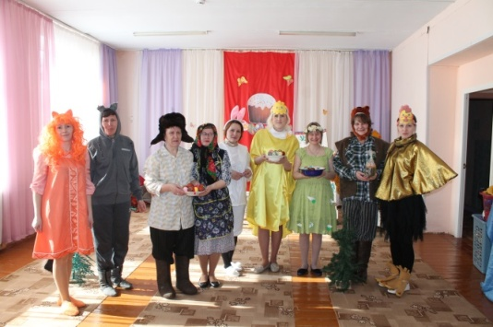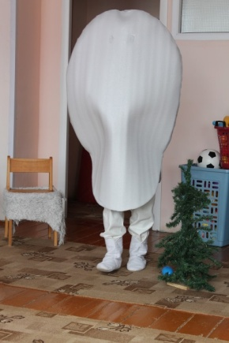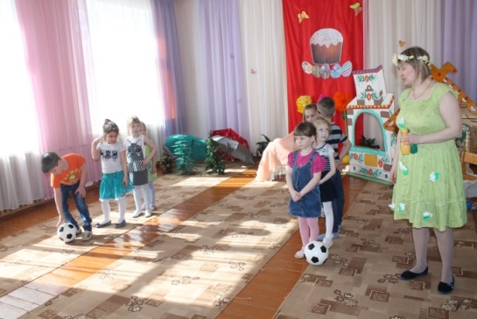

Апрель- Май 2018 №7

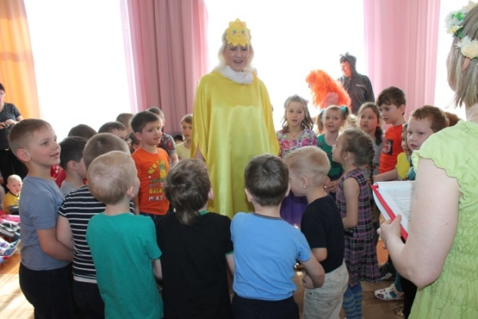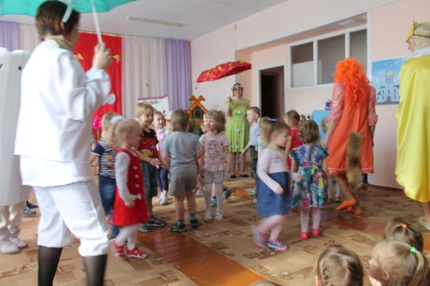

А так же на пасхальной неделе проводилась районная выставка в храме Архангела Михаила на тему: «Пасха - красная 2018».
Родители вместе с детьми приняли активное участие в выставке поделок к Пасхе. К празднику Пасхи они смастерили различные пасхальные поделки.
Поделки, представленные на выставке, были выполнены с душой. Родители проявили свое творчество, необыкновенную фантазию, мастерство, они поражали своей оригинальностью, неповторимостью, яркостью. Родители и педагоги своим примером показали детям, что нужно быть активными в жизни!

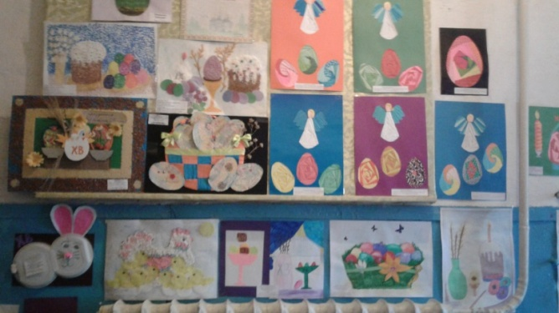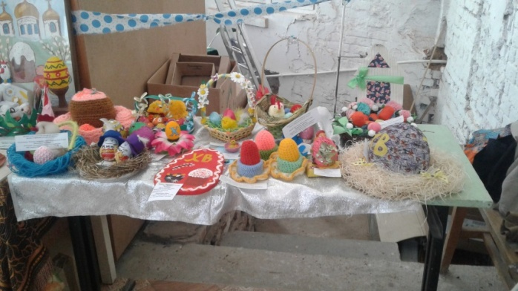

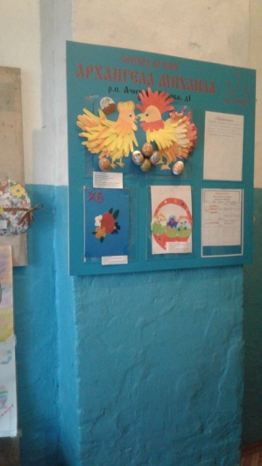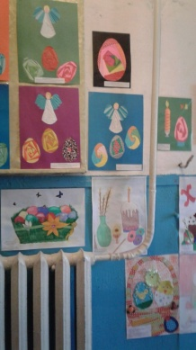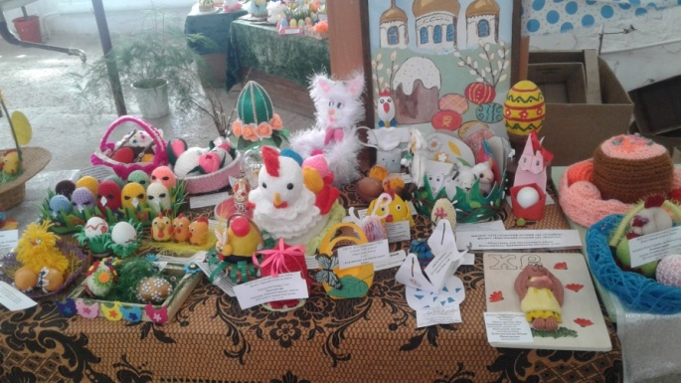
Воспитатель:
Кирюхина О.П.

Апрель - Май 2018 №7

«Твори добро»
История появления ВНД ( весеняя неделя добра) датируется 1997 годом, когда волентеры решили организовать ряд общественных мероприятий с целью помочь людям, оказавшимся в сложных жизненных ситуациях. С тех пор эта полезная благотворительная акция приняла ежегодный характер и проводится в каждом уголке нашей страны. Тысяча взрослых и детей организовывают сбор продуктов, книг, одежды. Чтобы, таким образом помочь, тем, кто в данный момент нуждается в адресной помощи. Обычно акции организовываются по таким направлениям:
Патриотическое – помощь ветеранам ВОВ, пожилым, уборка на военных захоронениях, благоустройство мемориальных памятников.
Экологическое - проведение субботников, озеленение территорий, высаживание деревьев и кустарников, обустройство клумб и цветников, помощь бездомным животным. В поддержку здорового образа жизни – профилактические беседы на тему вреда алкоголя, психотропных веществ, табака. Массовые забеги и марафоны, спортивные соревнования, эстафеты среди детей и взрослых.
Благотворительное направление предполагает адресную помощь малообеспеченным семьям, пожилым, домам-интернатам, детским домам. Проводятся донорские акции, во время которых каждый желающий может сдать кровь, тем, кому она нужна. Сотни тысяч людей объединяются для решения острых социальных задач в конкретных регионах. Число участников таких мероприятий увеличивается с каждым годом.
С 22 апреля по всей России стартовала добровольческая акция Весенняя Неделя Добра 2018. Акция проводилась с целью привлечения внимания общественности к добровольческому движению. Сегодня стать «носителем добра» может стать каждый россиянин, независимо от его возраста.
В рамках этой весенней неделе добра сотрудниками детского сада были собраны и вручены продуктовые наборы для малообеспеченных граждан п. Ачит. А также с поддержки родителей были собраны вещи, игрушки, книги, которые были переданы в ГАУ «СРЦН Ачитского района».

Апрель - Май 2018 №7

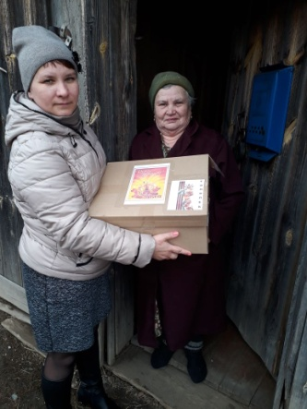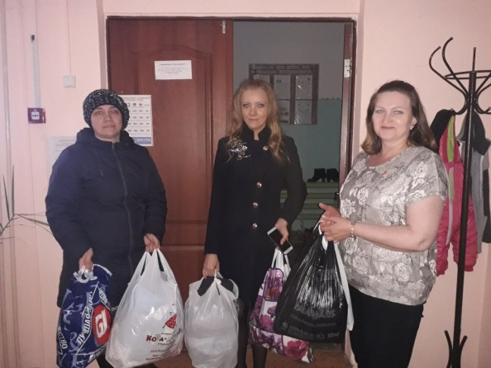

В завершении акции сотрудниками детского сада был организован субботник по приведению в порядок территории детского сада и части улицы Кривозубова, с побелкой деревьев.

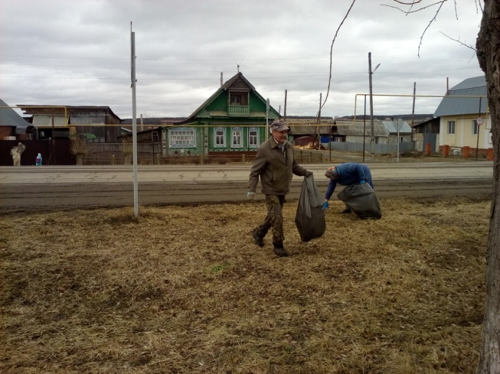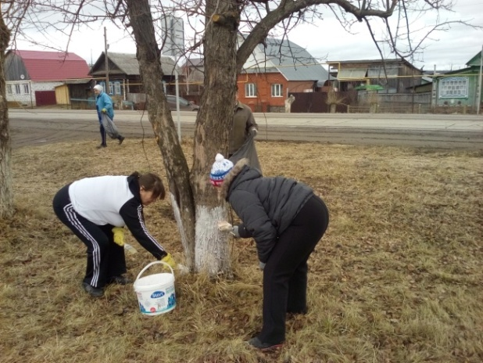

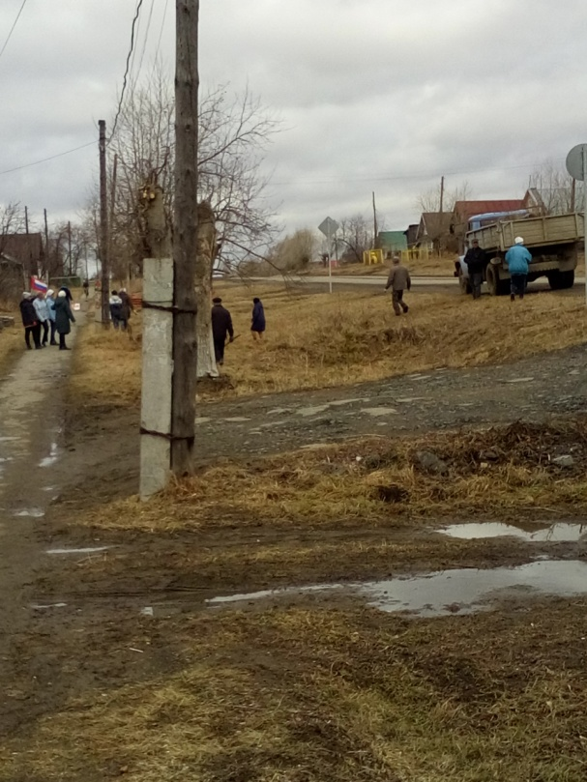

Апрель - Май 2018 №7


«Победа» - столько в этом слове
Отваги, сил, дней огневых,
И слёз, и радости, и боли,
Воспоминаний дорогих!
Май – время замечательных праздников и добрых дел. 9 Мая – самый Святой праздник для нашей страны, праздник «со слезами на глазах». На протяжении десятилетий День Победы 9 мая остается в России самым трогательным, самым душевным праздником и славной датой. Никакие другие праздники не смогут сравниться с ним.
В нашем учреждении прошли мероприятия, посвящённые празднованию 73-ей годовщины Победы в Великой Отечественной Войне. Праздничные мероприятия проводились в форме развлечений, тематических занятий, встреч с ветеранами, бесед о стойкости, мужестве героев ВОВ, экскурсий, выполненных совместно с родителями наших воспитанников праздничных открыток.
Ценность таких мероприятий актуальна в наши дни как никогда. Важно сохранить память о войне, помнить, какой дорогой ценой, досталась победа, не допустить возрождения фашизма.
Накануне праздника, 8-го мая, по доброй, многолетней традиции педагоги, воспитанники и родители нашего детского сада встречали дорогих гостей – ветеранов ВОВ, локальных войн и совета ветеранов. Активными участниками этой встречи стали дети подготовительной, старшей и средней групп. Важно подвести ребенка к пониманию, что мы победили потому, что любим свою Отчизну, Родина чтит своих героев, отдавших жизнь за счастье людей. Их имена увековечены в названиях городов, улиц, площадей, в их честь воздвигнуты памятники. Горько видеть, что с каждым годом их становится всё меньше и меньше. Годы, болезни, старые раны берут своё.
Очень долго и тщательно воспитатели и воспитанники готовились к славному Дню Победы. Концерт для ветеранов стал кульминацией всех предшествующих мероприятий, и, несомненно, имел большое значение в формировании духовно-нравственных ценностей, патриотических чувств дошкольников. Программа праздничного концерта включала песни о войне, России, Победе, стихи, танцевальные композиции. Радостную атмосферу праздника создавало и оформление зала, и костюмы, и Георгиевские ленточки на груди детей и взрослых, и музыкальное сопровождение.
Все специалисты детского сада показали высокий уровень профессионального мастерства. Творческие идеи были реализованы в ярких танцевальных постановках, таких как: «После боя», «Главный праздник». прозвучали песни как военных лет («Потому что мы пилоты»), так и написанные современными авторами («День Победы», «Салют Победы», «Прадедушка», «Вечный огонь», «О Победе» и т.д.). Память всех погибших за Родину дети и взрослые почтили минутой молчания. «Когда войну забывают, — говорили древние — начинается новая, потому что память — главный враг войны».
После праздника часть детей отправилась на экскурсию к памятнику воинам Ачитцам. Дети услышали краткий, лаконичный рассказ о подвиге солдат, которые защищали нашу страну. Возложили цветы в знак памяти и уважения, почтили память павших минутой молчания.
Так же, 9 Мая, воспитанники и педагоги детского сада принимали участие в концерте посвящённому великому празднику Дню Победы, где исполнили стихи, танцы и песни для всех гостей и жителей посёлка.
Апрель - Май 2018 №7
Мы, педагоги, несём великую миссию: передать нашим детям историческую правду героического прошлого наших предков.
Такие «встречи поколений» очень важны, чтобы осознать понятие «Родина». Главное – зародить в ребёнке это великое чувство – быть гражданином своей страны, помнить о павших героях и с благодарностью за Победу почитать живых! Давайте будем помнить о войне, славить Победу и хранить мир во всем мире.

НАША ФОТОГАЛЕРЕЯ
ПРАЗДНИЧНЫЙ УТРЕННИК В ДЕТСКОМ САДУ
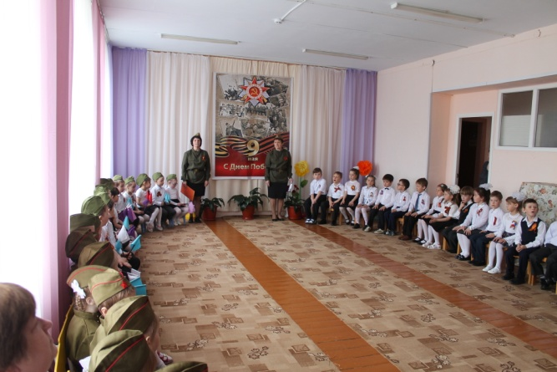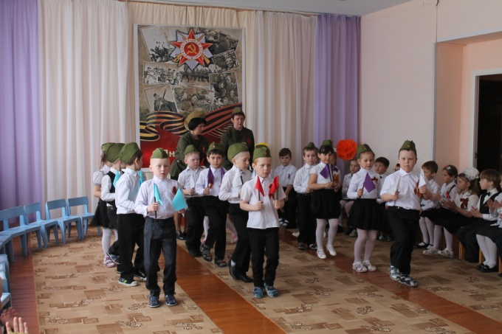
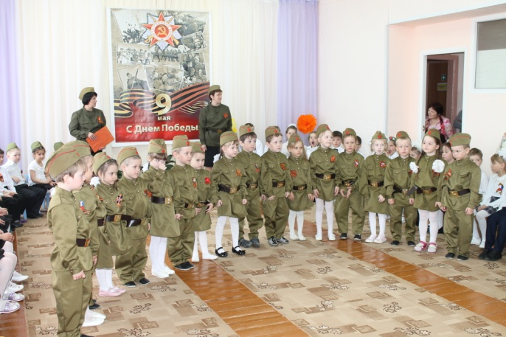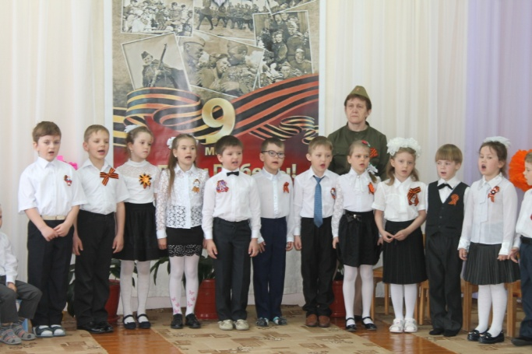
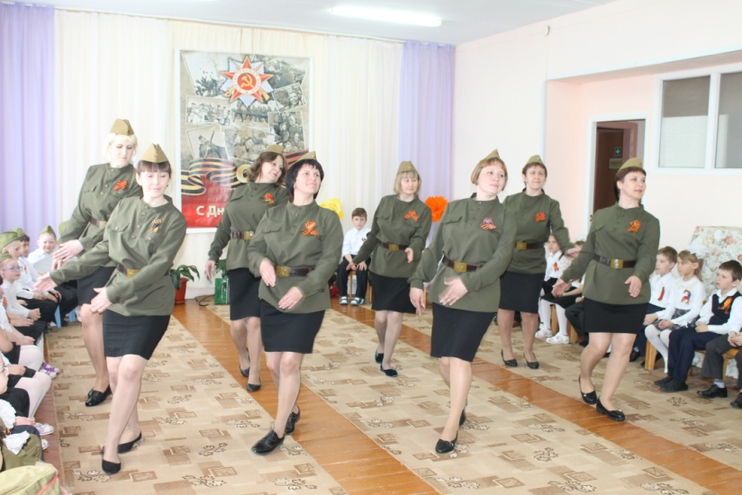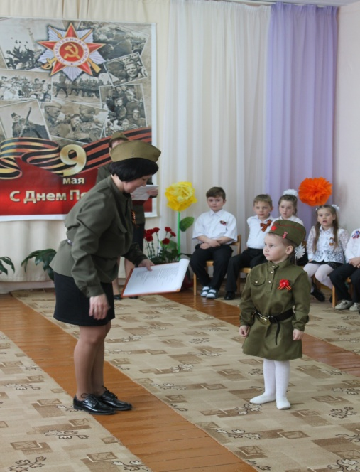
Апрель - Май 2018 №7

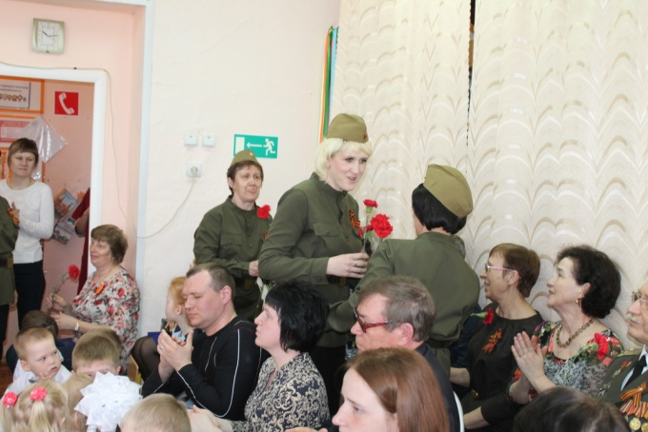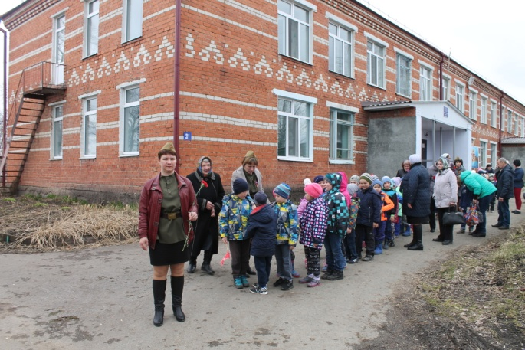
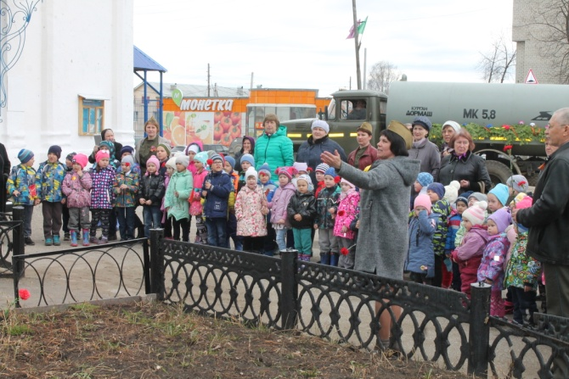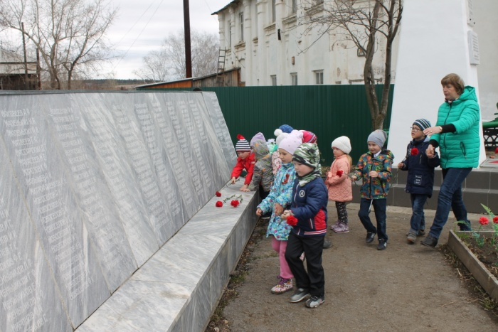
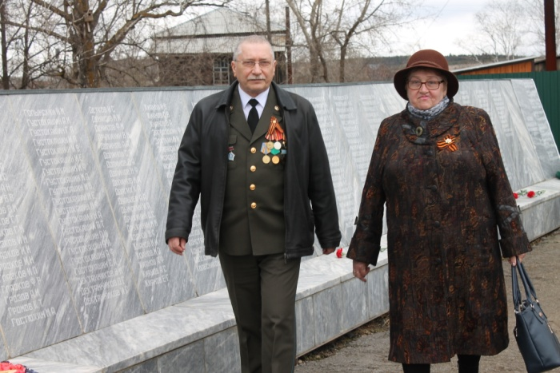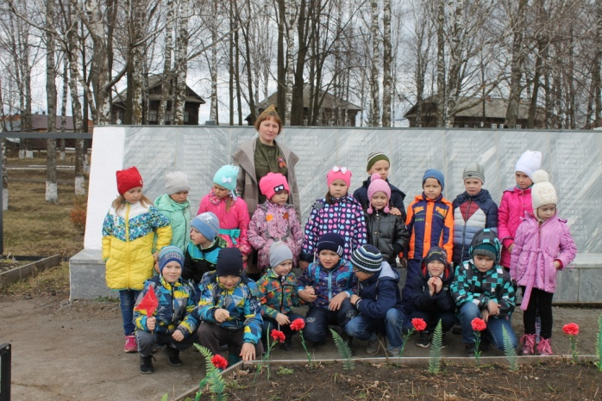
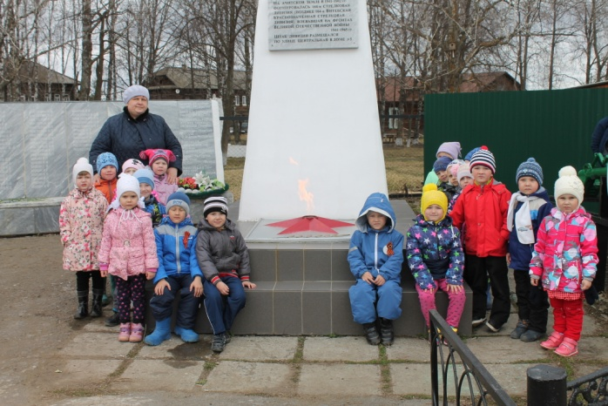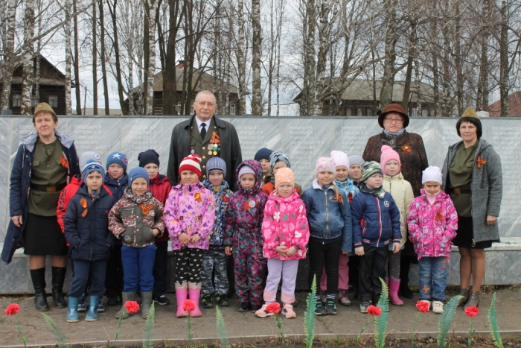

Апрель - Май 2018 №7

ПРАЗДНИЧНЫЙ РАЙОННЫЙ КОНЦЕРТ
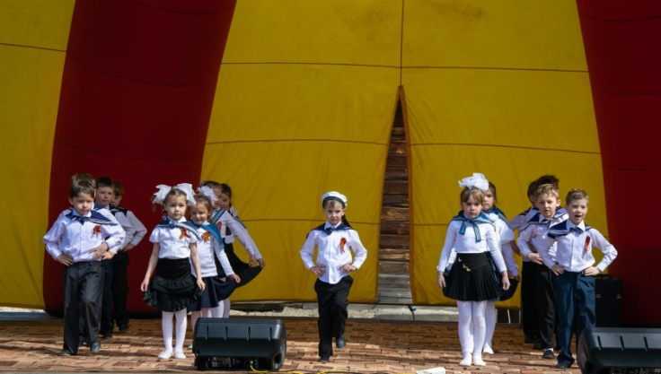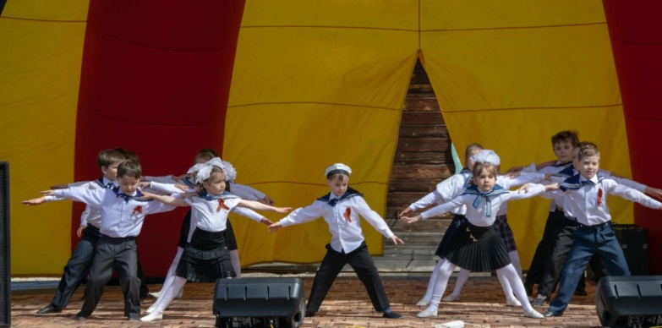
ТАНЕЦ «МОРЯКИ»

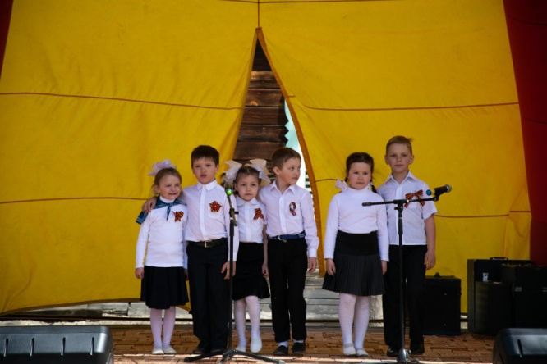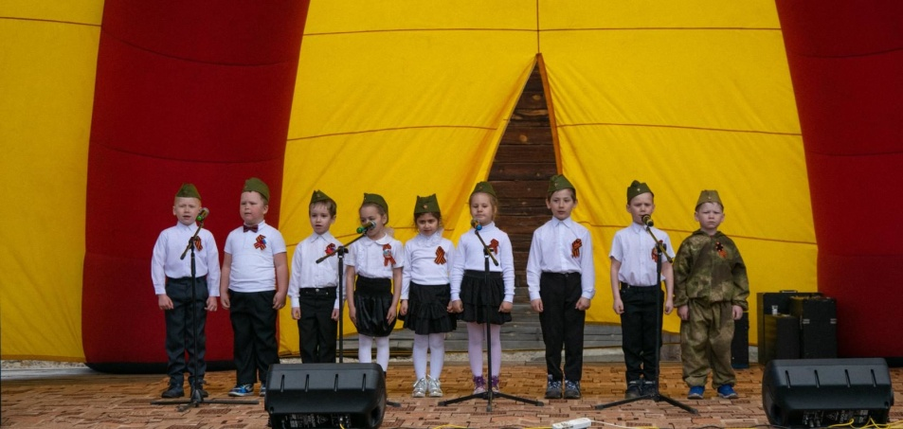

ПЕСНЯ «ПОТОМУ ЧТО МЫ ПИЛОТЫ» ПЕСНЯ «ВЕЧНЫЙ ОГОНЬ

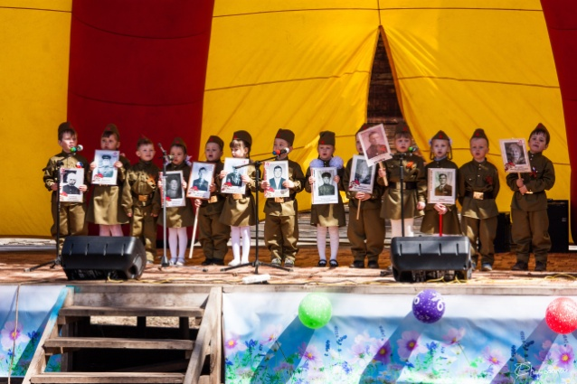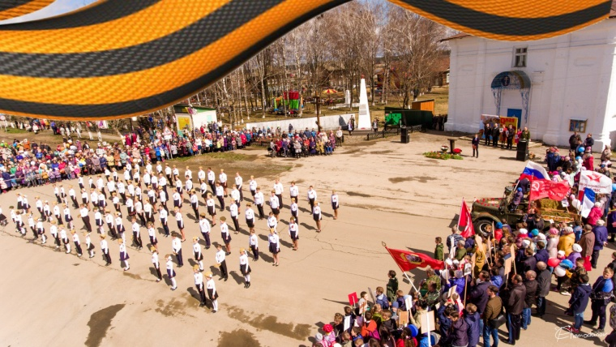

МУЗЫКАЛЬНО-ЛИТЕРАТУРНАЯ ФЛЕШМОБ «КАТЮША» (принимали
КОМПОЗИЦИЯ«ПРАДЕДУШКА» участие воспитатели детского сада)

Терентьева Ирина Николаевна – музыкальный руководитель.

Апрель - Май 2018 №7

МЫ ПОЗДРАВЛЯЕМ ВЕТЕРАНА ВОВ
ПОЛЕЖАЕВА ПЁТРА ИВАНОВИЧА

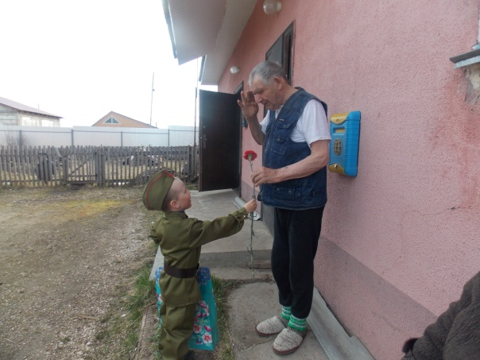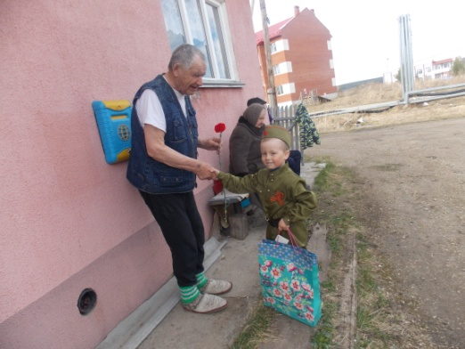

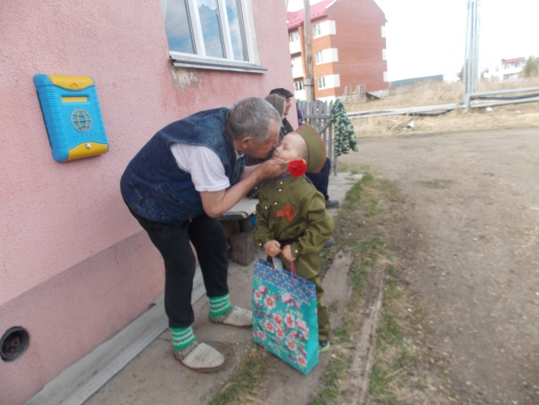

Воспитанник детского сада «Тополёк» Григорий Филиппов вместе со своей бабушкой Кузнецовой Валентиной Николаевной тепло поздравили ветерана Великой Отечественной Войны Полежаева Петра Ивановича и вручили ему цветы и подарок, чему он был очень рад.


Апрель - Май 2018 №7

Поздравляем !!!
14 апреля 2018 года в МКДОУ АГО «Ачитский детский сад «Улыбка» в целях поддержки педагогических работников дошкольных образовательных организаций, обеспечивающих образовательный и воспитательный процессы, повышения престижа их профессии, привлечения внимания педагогической общественности к проблемам развития образования прошел профессиональный конкурс «Воспитатель года - 2018».
Наш детский сад представляла воспитатель - Дунаева Ирина Александровна, которая заняла 1 место. Коллектив поздравляет ее с победой. Так держать!!!
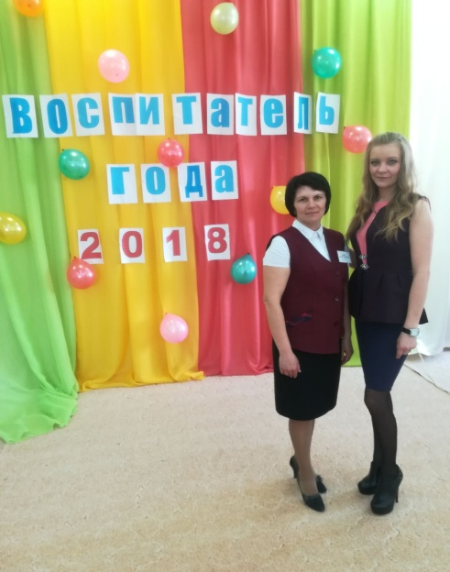

Муниципальное казенное дошкольное образовательное учреждение
Ачитского городского округа «Ачитский детский сад «Улыбка» -
филиал «Ачитский детский сад «Тополёк»
п. Ачит, Ул. Кривозубова, 31
телефон: (343 91) 7-12-77 сайт: https://smile-ach.tvoysadik.ru/

